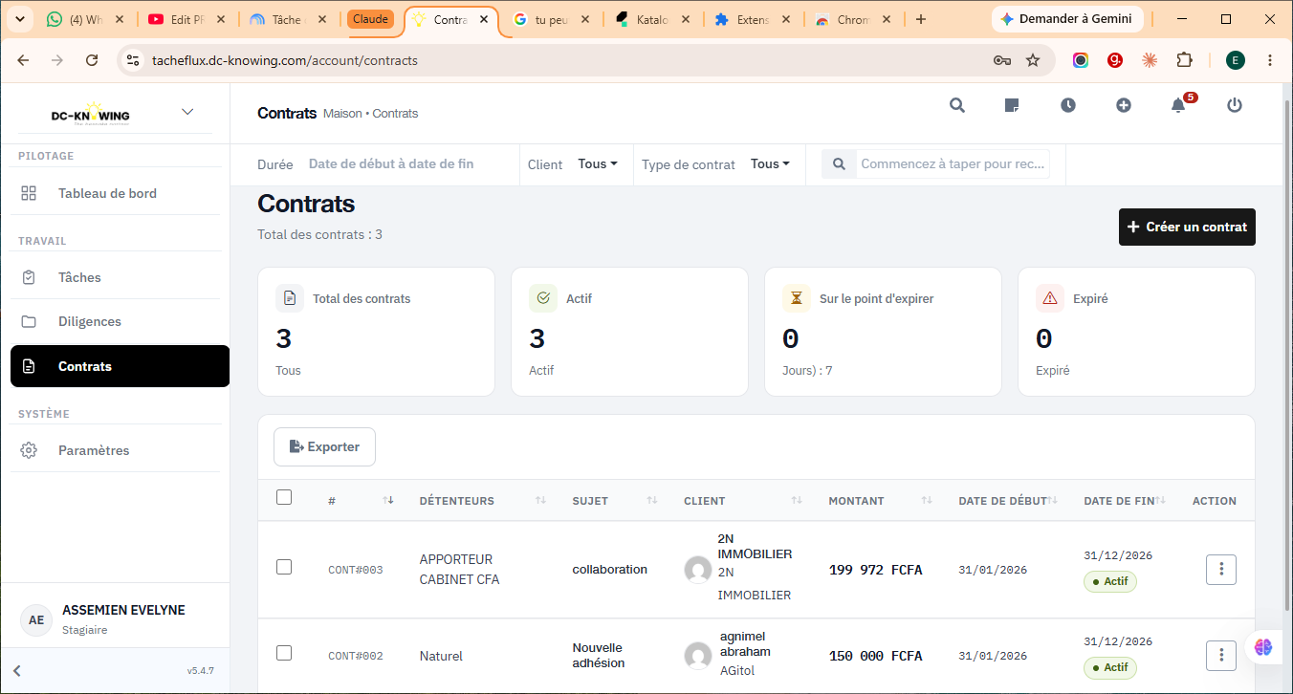
Comme on le voir nous avons trois contrat au total mais c’est seulement 2 qui s’affiche dans le liste et aussi lorsqu’on supprime un contrat le décompte devrait se faire automatiquement mais ici il faut réactualiser la page pour que le décompte ce face

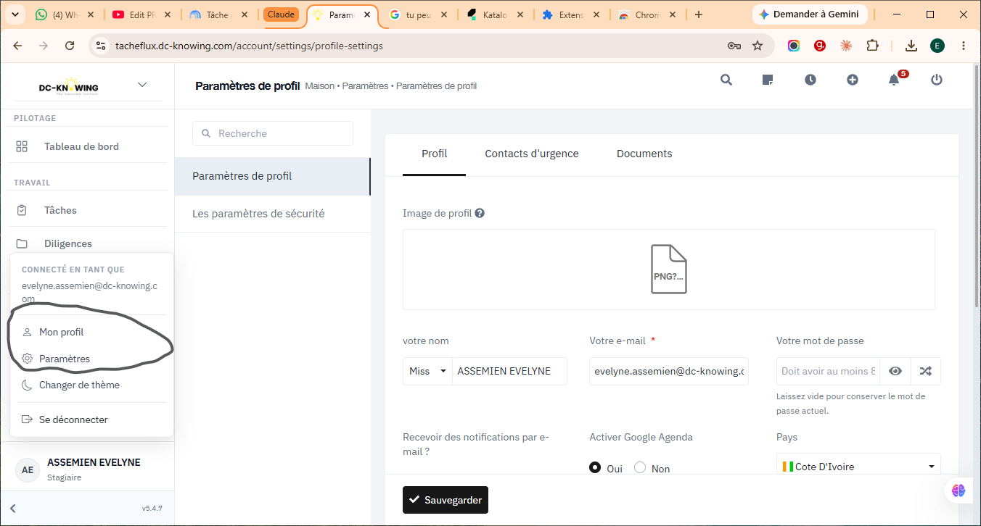

Il y un doublon retiré la partie entouré car il existe déjà dans le module de paramètre

